**TW-ZY401药材粉碎实验装置**

装置功能:

1. 了解和掌握涡轮粉碎机的结构和标准操作规程。

2. 掌握粉碎岗位的标准操作规程、质量控制要点和生产管理要点。

3. 学会正确清场，正确对粉碎设备进行清洁，正确填写粉碎岗位生产记录等实际操作技能。

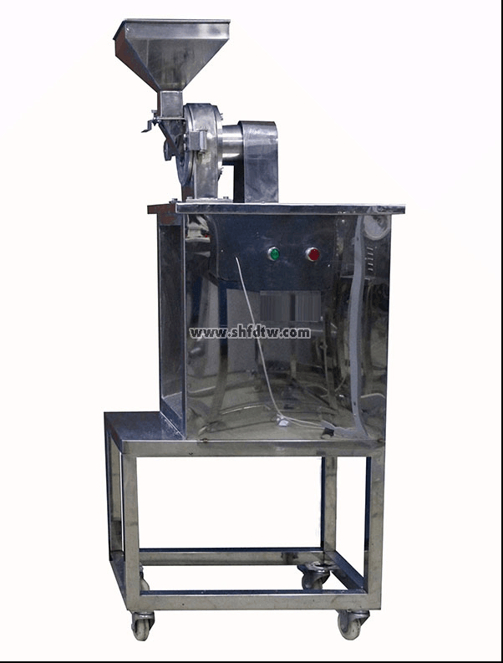

技术参数：

主轴转速:  4000 转/分

粉碎细度:  10-120目

进料粒度： ≤5mm

生产能力： 西药:10-15kg/h,中药:8-12kg/h

工作功率： 1.5KW

外型尺寸：700×450×1500mm，可移动式设计带双刹车轮。